Asunto: Respuesta a consecuencia a la cuestión no. 100962017
Precedente: (1) Planteamiento de fecha 12-IX-2017

Chihuahua, Chih., a 22 de septiembre de 2017

C. Irma Villegas .

En mi carácter de Responsable de la Unidad de Transparencia del H. Congreso del Estado de Chihuahua—con fundamento en lo establecido en el artículo 6º, párrafo cuarto, apartado A, fracción I, de la Constitución Política de los Estados Unidos Mexicanos, y en el artículo 4º, fracción II, párrafos del uno al tres, de la Constitución Política del Estado de Chihuahua; en los artículos 4°, 124, 136, 138, 212 y 213 de la Ley Orgánica del Poder Legislativo del Estado de Chihuahua; y en los artículos 1º, 2º, 5º, fracciones XIX, XXVIII, XXIX, XXXI, XXXIII, 6º, 7º, 32, fracción III, 33, fracciones I, II, VII, X, XII, 36, fracciones I, II y VII, 37, y 38, fracciones II, VI y IX, 40, 46, 47, 54 y 55, de la Ley de Transparencia y Acceso a la Información Pública del Estado de Chihuahua;—, y en atención a la solicitud identificada con el no. 100962017, a tiempo me comunico con Usted a efecto de notificarle la respuesta que en la normativa en la materia se determina.

A continuación, se precisarán los términos de la solicitud formulada; luego se expondrán los datos correspondientes a la respuesta institucional, y por último se explicitarán los puntos resolutivos que en atención a la situación sean procedentes.

I. Planteamiento de la persona solicitante

Se exponen los antecedentes del caso a fin de que se comprenda el contexto en el que fue formulado el planteamiento previamente aludido.

- El día 12 de septiembre del año 2017 se recibió por medio del Sistema de solicitudes de acceso a la información de la PNT- sistema Infomex Chihuahua una cuestión dirigida a la Unidad de Transparencia del H. Congreso del Estado de Chihuahua.

- Lo que se solicitó fue lo que a continuación se precisa:

- “El Podrían, por favor, proporcionarme copia (documento escaneado) del decreto mediante el cual el gobierno del estado otorga anualmente 40 millones de pesos (monto aproximado) a Fundación Teletón México, A.C.”

- En el artículo 4º, fracción II, párrafo segundo, de la Constitución Política del Estado de Chihuahua; en los artículos 2º, 5º, fracción XIX, 33, fracciones II y VII, 38, fracción II y 40, de la Ley de Transparencia y Acceso a la Información Pública del Estado de Chihuahua, se estatuye que:

  - Las personas tienen derecho a acceder a la información pública, a excepción de la clasificada según las pautas establecidas en la ley;

  - Los entes públicos administran su Sistema de Información y deben establecer las medidas necesarias para la protección de los archivos, con el objeto de evitar su alteración, pérdida, tratamiento, modificación, afectación o acceso no autorizado.

- Por consecuencia, la Unidad de Transparencia del H. Congreso del Estado de Chihuahua, determinó divulgar la información correspondiente, con base en lo establecido en el artículo 33, fracción X y 46 fracción V de la Ley de Transparencia y Acceso a la Información Pública del Estado de Chihuahua.

II. Difusión

- Por este conducto me permito informarle, que la solicitud de información que Usted realizó, fue debidamente turnada a la Secretaría de Asuntos Legislativos con el objeto de que realice una búsqueda exhaustiva y razonable de la información solicitada, quiénes a su vez proveyeron la información que a continuación se le expone:

En atención al oficio UT-LXV/425/17, relativo al requerimiento de datos que obran en poder de esta Secretaría, necesarios para emitir respuesta a la solicitud de información con folio No. 100962017, me permito comentarle lo siguiente:

El Decreto No. 300/05 I P.O., aprobado el 20 de octubre de 2005, mediante el cual se autorizó al Ejecutivo del Estado afectar anualmente en el Presupuesto de Egresos del Estado, mediante una partida presupuestal en moneda nacional equivalente a ocho millones de Udis (Unidades de Inversión), para el pago de las obligaciones que el Ejecutivo del Estado asuma con motivo de los contratos que celebre con Fundación Teletón México, A. C. puede ser consultado en esta dirección:
http://www.congresochihuahua2.gob.mx/biblioteca/decretos/archivosDecretos/684.pdf

Asimismo, se puede consultar el Decreto No. 402/14 II P.O., aprobado el 13 de marzo de 2014, mediante el cual se reforma el artículo segundo del decreto de origen para establecer que tal cantidad deberá considerarse dentro del Presupuesto de Egresos del Estado hasta el ejercicio fiscal del año 2025 y hasta en tanto opere y funcione, dentro de ese periodo, en esta Entidad, el CENTRO DE REHABILITACIÓN INFANTIL TELETÓN CHIHUAHUA.

http://www.congresochihuahua2.gob.mx/biblioteca/decretos/archivosDecretos/4656.pdf

No omito mencionarle que la información está disponible para su consulta en el portal de internet de este H. Congreso del Estado como a continuación se indica:

  - Ingrese la dirección www.congresochihuahua.gob.mx
  - En la parte superior ubique el menú horizontal y haga clic en la sección “Biblioteca”.
  - Diríjase al submenú ubicado a la izquierda de la pantalla y haga clic en “Decretos”.
  - A continuación ubique el buscador “Legislatura” y “Número” luego en Legislatura seleccione la opción en blanco e ingrese el dato 300 o 402, según corresponda y haga clic en buscar.
  - Enseguida se desplegará la información y podrá descargar su contenido.


2.- En la parte superior ubique el menú horizontal y haga clic en la sección “Biblioteca”.

1.- Ingrese la dirección www.congresochihuahua.gob.mx

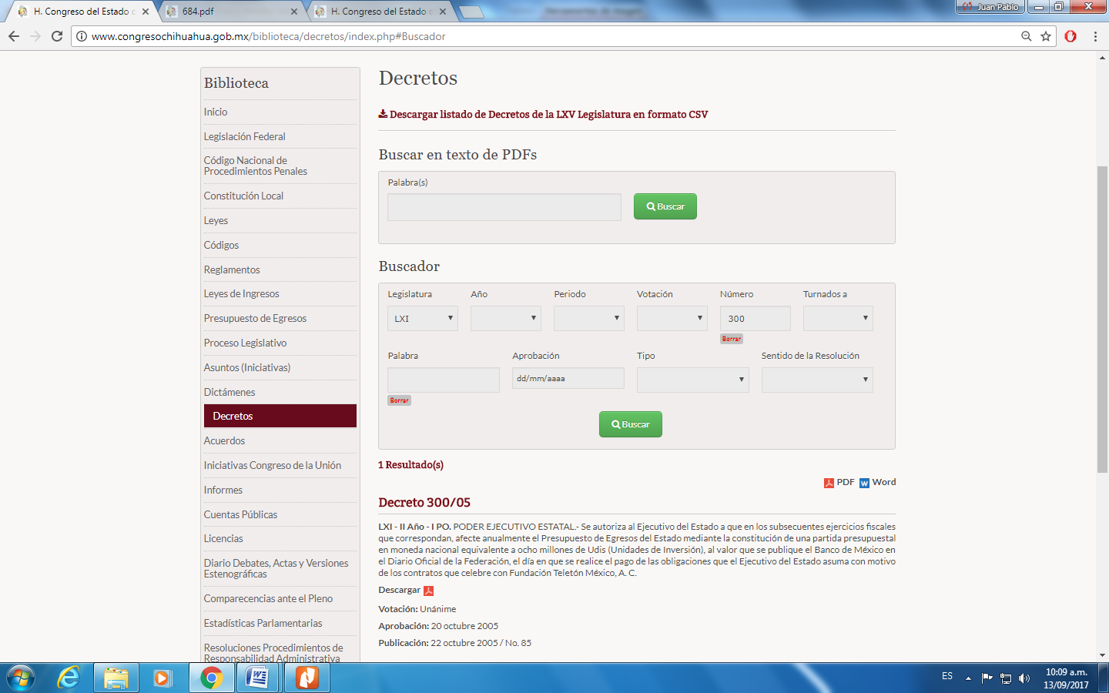
3.- Diríjase al submenú ubicado a la izquierda de la pantalla y haga clic en “Decretos”.

4 En los buscadores “Legislatura” y “Número”, ingrese los datos. Haga clic en Buscar.
5.- Link de descarga.

Finalmente, en caso de que la respuesta otorgada no satisfaga la pretensión de la persona solicitante, podrá interponer recurso de revisión ante el Instituto Chihuahuense para la Transparencia y Acceso a la Información Pública o ante la Unidad de Transparencia de este Sujeto Obligado, dentro de los quince días hábiles siguientes a la fecha de su notificación.

III. Determinaciones

- Por lo precedentemente expuesto, debidamente fundado y motivado, el Responsable de la Unidad de Transparencia del H. Congreso del Estado de Chihuahua resuelve:

- Divulgar la información correspondiente, de conformidad con lo estatuido en el artículo 33, fracción X, y 46, fracción V de la Ley de Transparencia y Acceso a la Información Pública del Estado de Chihuahua; y a su vez poner para su consulta en la unidad de transparencia la misma.
- Notifíquese al usuario del presente proveído por el sistema de solicitudes de acceso a la información de la PNT- sistema INFOMEX Chihuahua, con fundamento en lo preceptuado en los artículos 38.º, fracción VI, 46.º, fracción II, y 47º de la Ley de Transparencia y Acceso a la Información Pública del Estado de Chihuahua.
- Comunicar a la persona peticionaria que puede interponer ante el Instituto Chihuahuense para la Transparencia y Acceso a la Información Pública ICHITAIP o ante la Unidad de Transparencia del H. Congreso del Estado de Chihuahua un Recurso de Revisión con fundamento en los artículos 136.o, 137.o, y 138.o de la Ley de Transparencia y Acceso a la Información Pública del Estado de Chihuahua:

(I) | El plazo para hacerlo es dentro de los quince días hábiles siguientes a la fecha de la notificación de la respuesta, o del vencimiento del plazo para su notificación;
(II) | Deberá contener el nombre del recurrente o de su representante, y en  su caso, tercero interesado, y dirección o medio para recibir notificaciones, con base en lo estatuido en el artículo 138 fracciones II y III de la Ley de Transparencia y Acceso a la Información Pública del Estado de Chihuahua;
(III) | Debe precisar el Sujeto Obligado ante el cual se presentó la solicitud de información, el acto que se recurre, el número de folio de la respuesta de la solicitud de acceso, la fecha en que fue notificada la respuesta al solicitante o tuvo conocimiento del acto reclamado, o de la presentación de la solicitud en caso de falta de respuesta; las razones o motivos que sustenten la impugnación;
IV) | Asimismo, es necesario adjuntar copia de la respuesta que se impugna y, en su caso, de la notificación correspondiente, salvo en el caso de respuesta de la solicitud; adicionalmente se podrán anexar las pruebas y demás elementos que considere procedentes.
Así lo acordó el Lic. Juan Carlos Fuentecilla Chávez, Responsable de la Unidad de Transparencia del H. Congreso del Estado de Chihuahua.
Archivo

